Escola Técnica

DOCUMENTAÇÃO

# TÉCNICO EM INFORMÁTICA

Versão 1.0

SENAC

2020

# Índice do Trabalho

1. Introdução 3

1.1. Justificativa da Escolha do Tema 3

1.2. Cronograma das atividades do Projeto 3

2. Descrição Geral do Sistema 4

2.1. Descrição do Problema 8

2.2. Principais Envolvidos e suas Características 8

2.2.1. Utilizadores do Sistema 9

2.2.2. Desenvolvedores do Sistema 9

2.3. Scripts do Sistema Médico 9

2.4. Scripts Banco de Dados 9

# Introdução

Neste projeto que foi proposto pelo professor Marcos Cozatti era criar um sistema de cadastramento de paciente como por exemplo: Sistema Médico, Sistemas de Pets entre outros, o meu projeto trata-se de um Sistema Médico bem simples que contem 5 telas, como a de login, tela inicial, cadastro de paciente, agendamento de consultas e cadastramento de médico.

# Justificativa da Escolha do Tema

Minha escolha para esse tema foi bem simples, logo de cara eu e os meus colegas de sala pensavamos em um sistema médico, onde o funcionário conseguiria realizar cadastro de pacientes e médicos e marcar consultas também.

# Cronograma das atividades do Projeto

Esse projeto integrador foi proposto para turma TI 32, onde tivemos praticamente mais de um mês para desenvolver o nosso sistema. Comei a partir do banco de dados e depois para o Visual Studio.

# Descrição Geral do Sistema

Nosso sistema é simples para qualquer utlizador consiga aprender facilmente, ele funciona como uma agenda, onde conseguem agendar consultas, cadastrar médicos e pacientes.

A primeira tela é a de login, onde o usuário (Funcionários) que tem permissão para entrar no sistema médico.

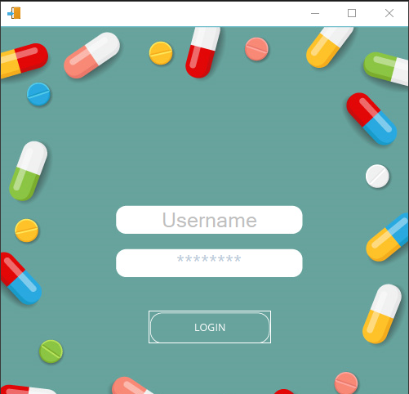

A tela seguinte do login é a tela inicial onde o funcionário tem 3 opções de fazeres, como : Agenda,Cadastro de Médico e Cadastro de Paciente.

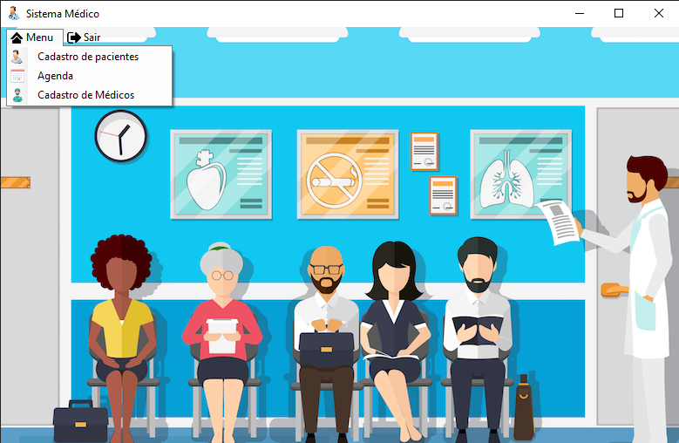

O cadastramento dos pacientes é um briefing onde coletamos informações dos nossos pacientes, como por exemplo Nome, Endereço, Telefone, Convênio, CPF etc.

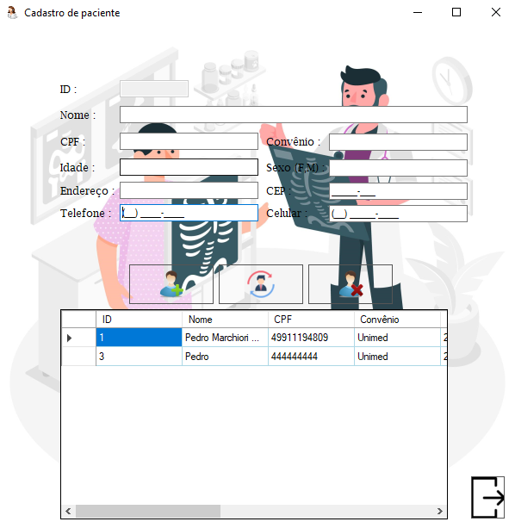

Os agendamentos são simples de forma que ele consta a data e horário da consulta, O médico e sua especialidade.

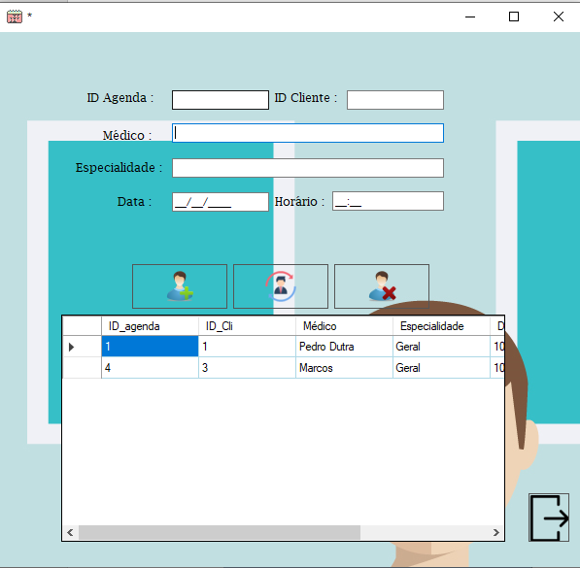

O cadastro dos médicos busca informações do médico, como CRM, CPF, Nome, Idade e sua Especialidade.

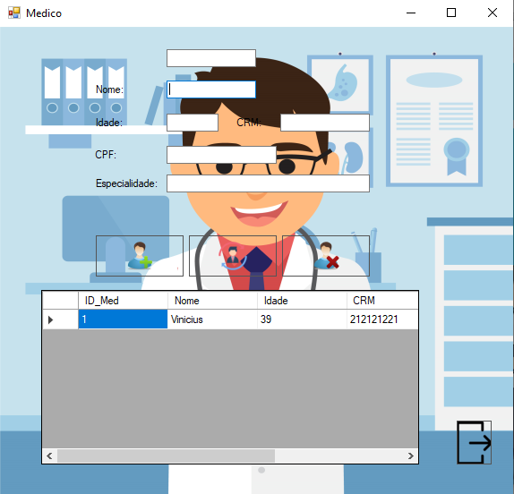

# Descrição do Problema

Neste item deve ser descrito o problema que será resolvido com o desenvolvimento do sistema. As questões a seguir devem ser respondidas.

* Quem é afectado pelo sistema?
* Qual é o impacto do sistema?
* Qual seria uma boa solução para o problema?

# Principais Envolvidos e suas Características

# Utilizadores do Sistema

Esse Sistema Médico é direcionado a empresas com setores de atendimento, ondem conseguem cadastrar pacientes, marcar consultas e cadastrar médicos. Os utilizadores desse sistemas seria pessoas da recepição ou atendimento do telefone da determinada empresa.

# Desenvolvedores do Sistema

Pedro Marchiori Dutra

# Scripts do Sistema Médico

O projeto foi desenvolvido no método MVC que consiste no Model, View e Controller.

Todas as telas possuem um modo padrão onde nelas existem botões Inserir, Alterar e Deletar e também uma Grid de pesquisa. Todos os botões citados acima fazem referência ao Banco de Dados como por exemplo o Inserir que tem como função “INSERT INTO” e a Grid que contém “SELECT”.

Aqui são as classes do MVC :

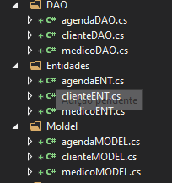

Aqui estamos criando uma variável x no valor inteiro que referência o medicoMODEL.

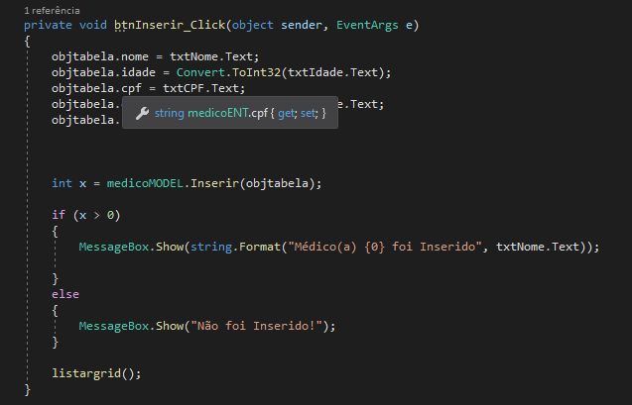

No model retornamos a referência ao medicoDAO onde recebe a conexão com o Banco de Dados e o codígo SQL.

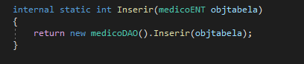

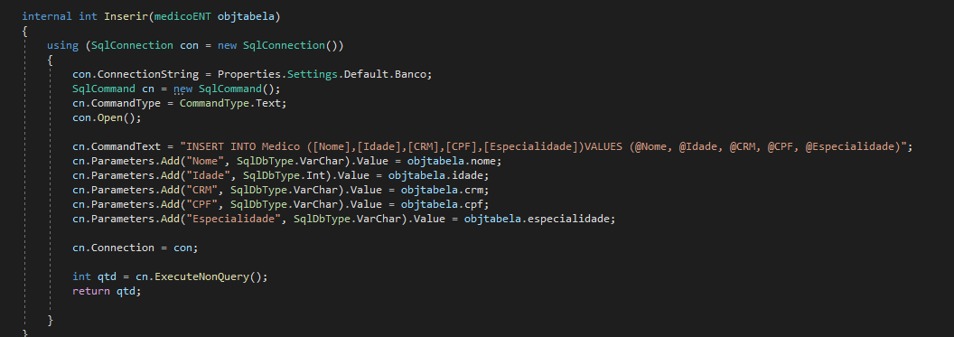

Todas as telas possuem o mesmo padrão de código mudando apenas as referências e os códigos SQL.

# Scripts Banco de Dados

Tabela do Paciente:

CREATE TABLE cadcli(  
ID_Cli INT IDENTITY (1,1) PRIMARY KEY,  
Nome VARCHAR(100) NOT NULL,  
CPF VARCHAR(13) NOT NULL,  
Convenio VARCHAR(30),  
Idade INT,  
Sexo VARCHAR(1),  
Endereço VARCHAR(50) NOT NULL,  
Telefone VARCHAR(15),  
Celular VARCHAR(20) ,  
CEP VARCHAR(15) ,

CONSTRAINT CH_Sexo CHECK (Sexo in (‘F’,’M’))

)

Tabela do agendamento:

CREATE TABLE agendacli(  
ID_agenda INT IDENTITY(1,1) PRIMARY KEY,  
ID_Cli INT,  
Medico VARCHAR(40),  
Especialidade VAARCHAR(30),  
Data DATETIME,  
Horario VARCHAR(15),

CONSTRAINT FK_ID_CLIENTE FOREIGN KEY(ID_Cli) REFERENCES cadcli(ID_Cli)

)

Tabela para cadastrar médicos:

CREATE TABLE Medico(  
ID_Med int identity (1,1),  
Nome VARCHAR(50),  
Idade VARCHAR(50),  
CRM VARCHAR(50),  
CPF VARCHAR (50),  
Especialidade VARCHAR(50)